Вводим в строке поиска «регистрация рэс».
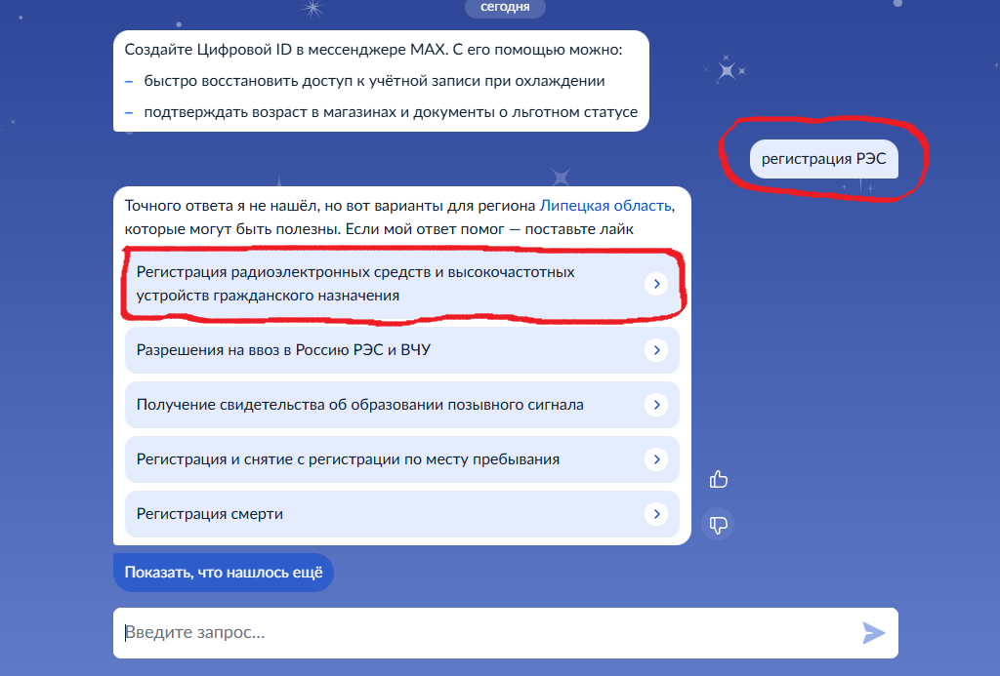
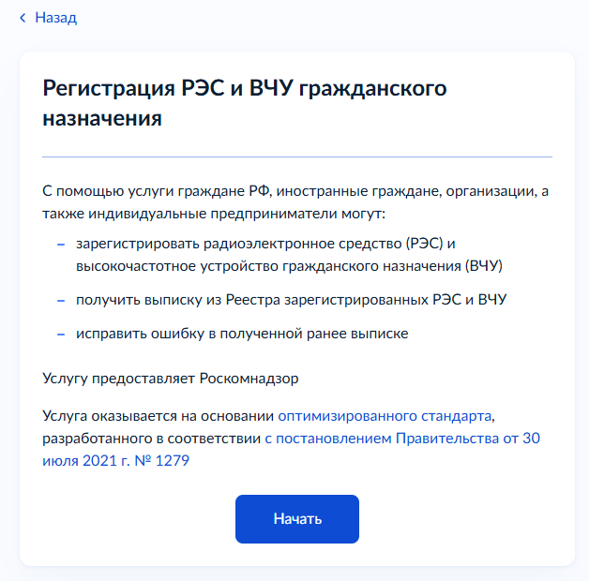
И нажимаем «Начать».
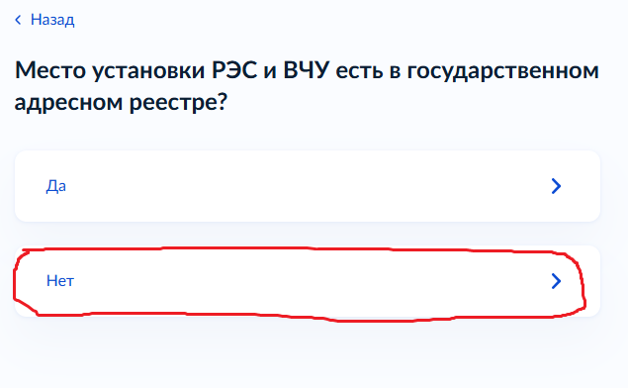

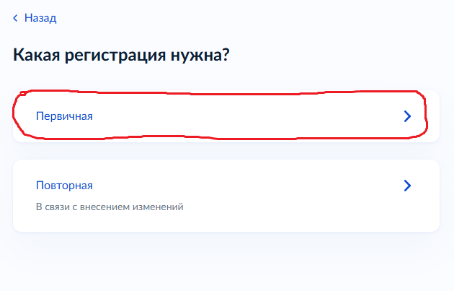
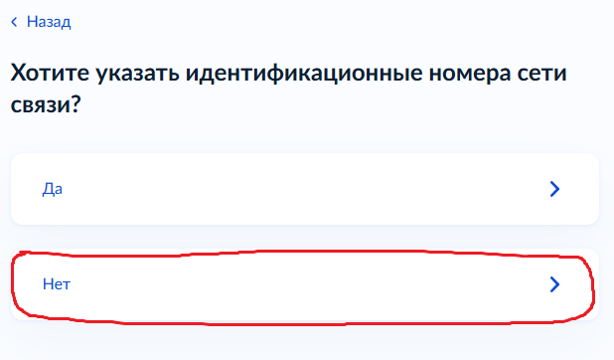

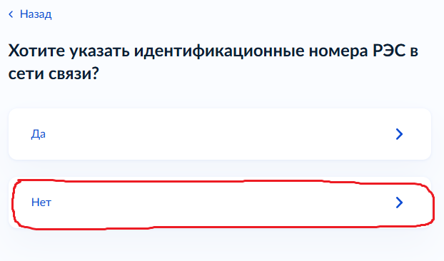

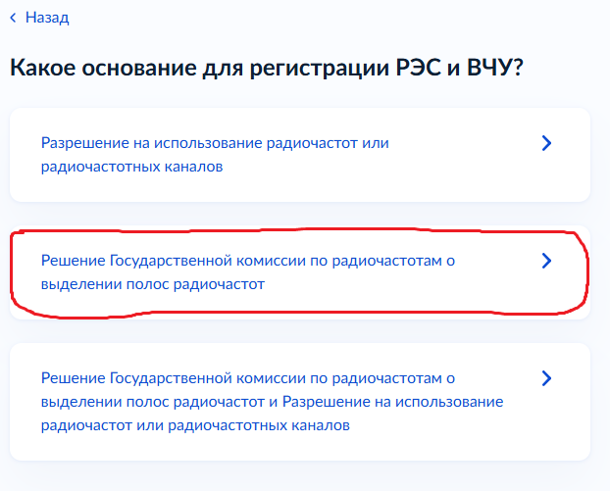

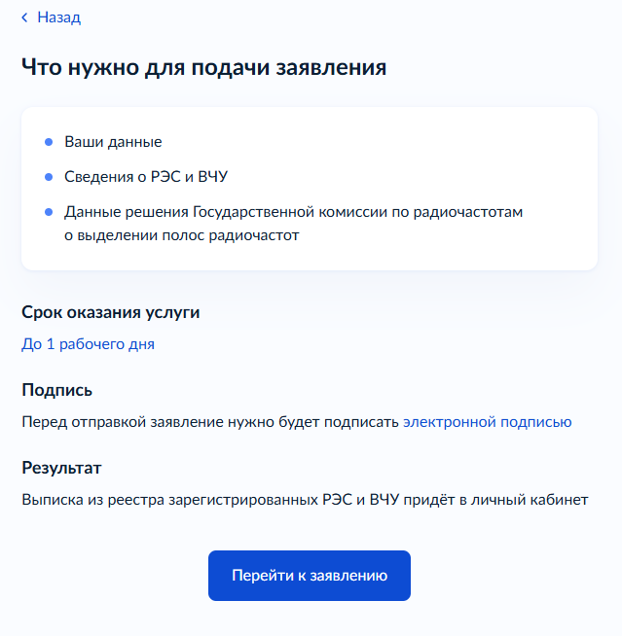
Если подаете первый раз, возможно будет 4й пункт предоставить разрешающий документ, в нашем случае это pdf файл Свидетельства об образовании позывного сигнала. В конце оформления будет раздел, где надо будет его загрузить.
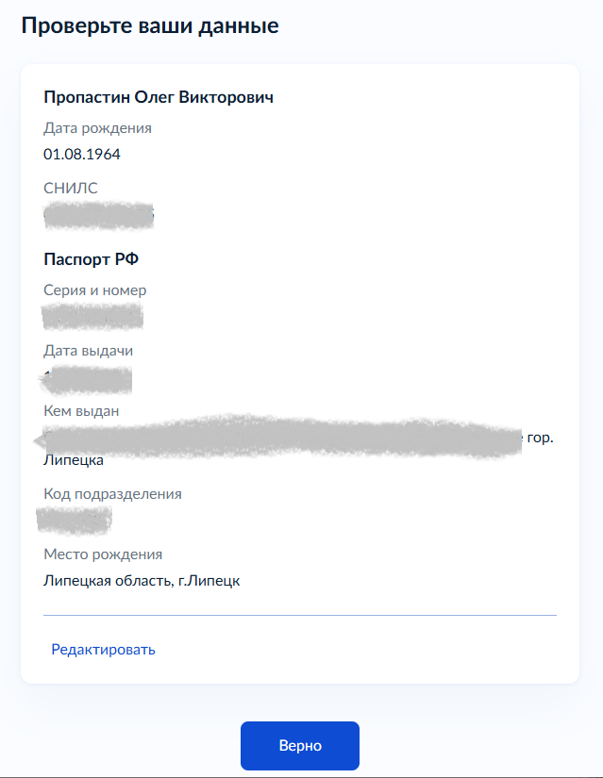

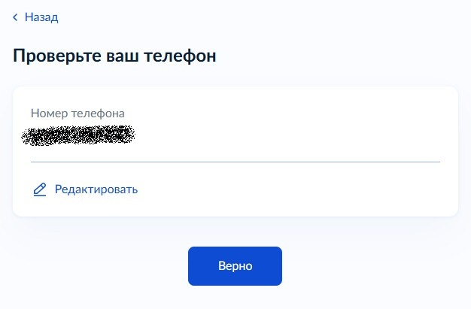
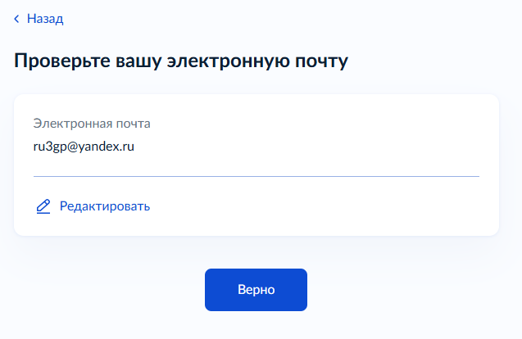

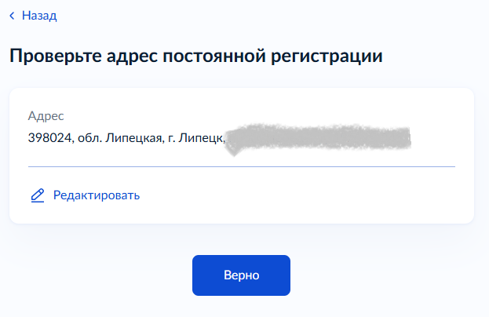

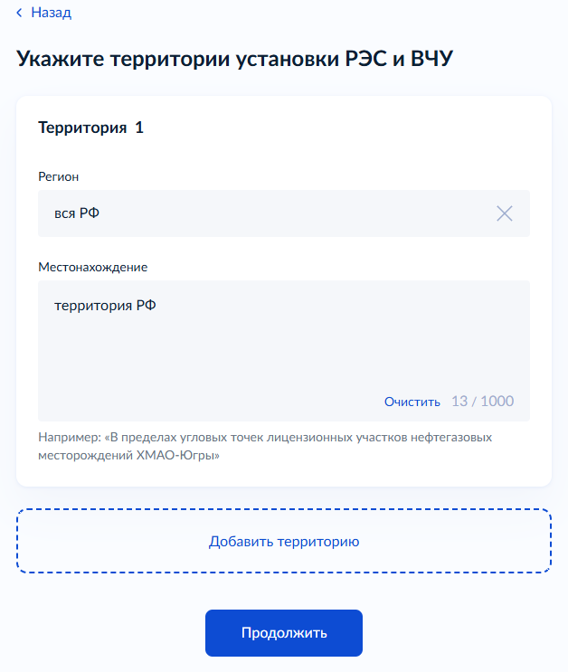
В «Регион» набираем «вся РФ» и выбираем из выпадающего списка. Можно набрать Липецкая область, но в Выписке из Реестра, которая вам придет в личный кабинет, все равно будет стоять «территория РФ».
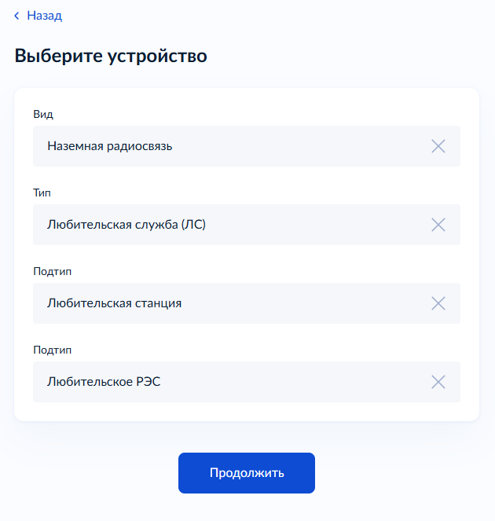

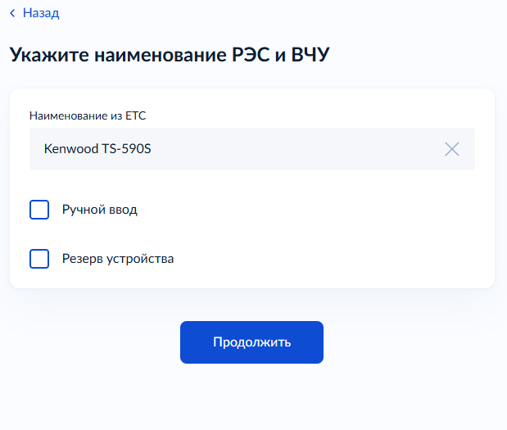
Начинаем вводить наименование и в выпадающем списке выбираем свой трансивер. Продолжить.
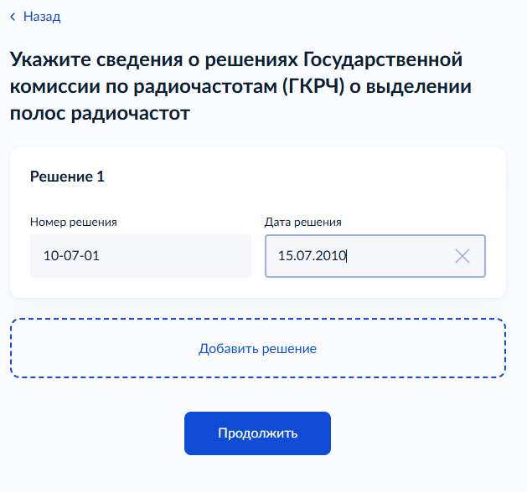
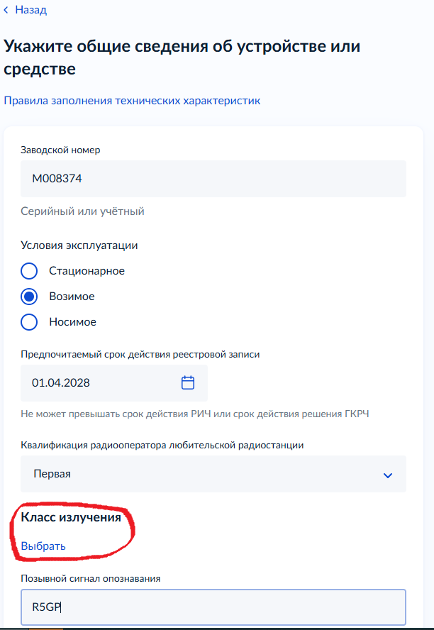
Если выбрать «Стационарное» придется вводить координаты установки.
Дату ставим 01.04.2028. Это срок действия Решения 10-07-01 от 15.07.2010г. Будет пересмотр Решения и, к сожалению, в 2028г. придется переоформлять все свои РЭС.
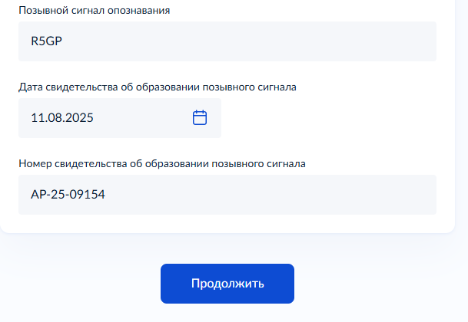

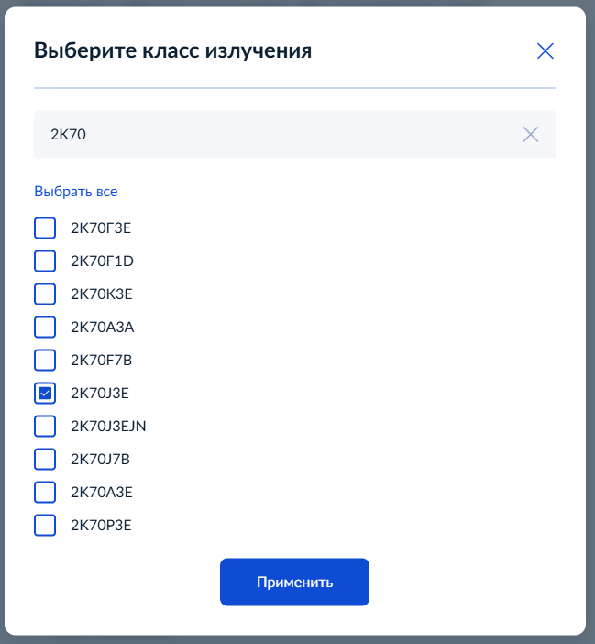
Класс излучения нажимаем выбрать, появится окно и набираем (англ.) 2К70 и ставим галочку 2K70J3E и применить.
2K70 – ширина полосы 2.70 кгц, J3E – SSB
Перечень классов (их много):
J3E – однополосная телефония с подавленной несущей (SSB) 2.7кгц
F3E – телефония с частотной модуляцией 16кгц (для 144 и 430 – 16K0F3E)
A1A – телеграфия, код Морзе.
Можно добавить несколько классов.
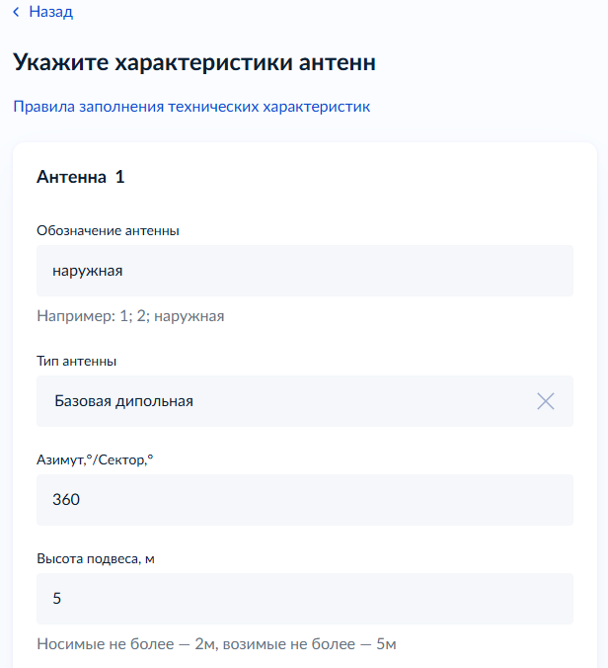
Обозначение можно свое написать, а тип выбираем из выпадающего списка.
Высоту ставим 5 м, т.к. ранее писали что РЭС «возимая».
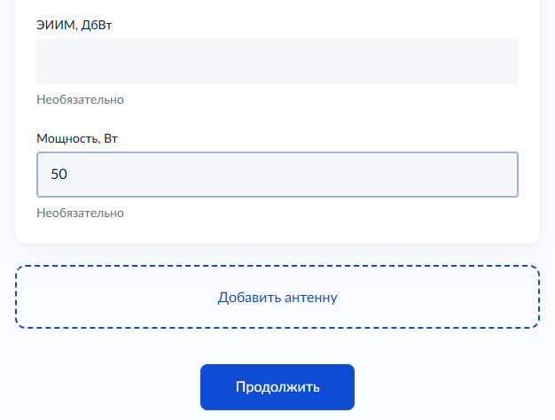
Здесь ЭИИМ оставляем пустым, а вот «Мощность» ставим согласно своего свидетельства об образовании позывного сигнала, не более. Хоть и написано «необязательно», но кнопка «Продолжить» не активируется без значения.

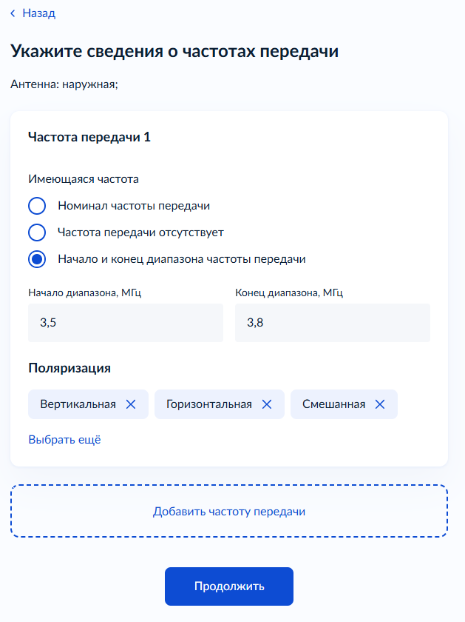
Здесь лучше написать начало и конец передачи. Можно добавить еще кучу диапазонов, например 7-7.2, 14-14.35 и т.д.
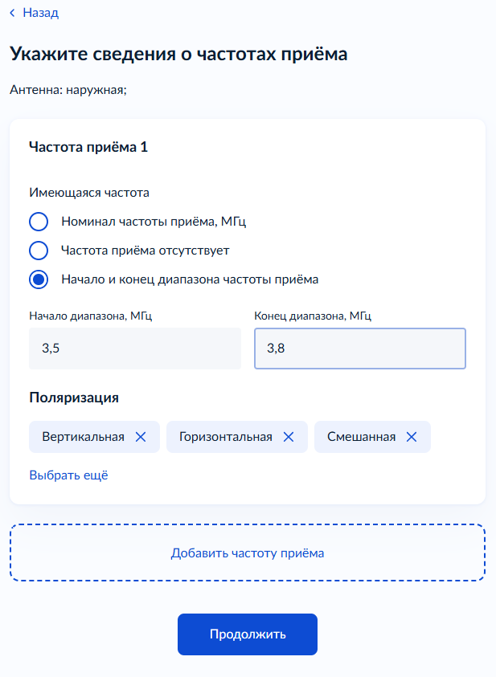
Тоже самое что и в разделе «передача».
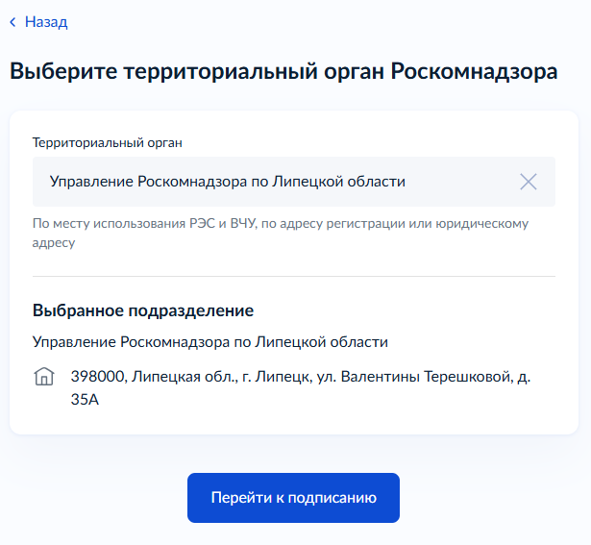
В «Территориальный орган» пишем Липецк и в выпадающем списке выбираем свое управление.

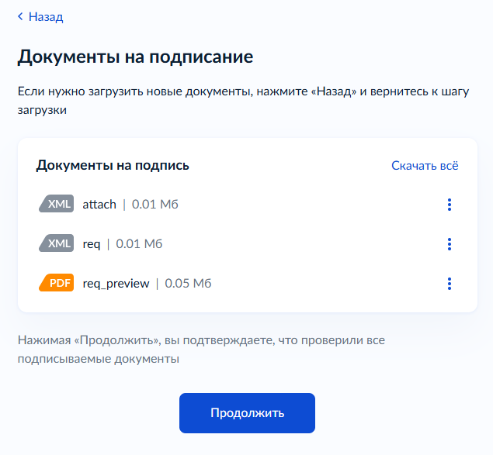
Можно скачать pdf, и проверить, все ли правильно, затем «Продолжить».

